Ecuaciones Diferenciales Ordinarias de primer orden

En general, el problema de resolver ecuaciones diferenciales es difícil. Hay muy pocos tipos de ecuaciones cuyas soluciones se pueden obtener rápidamente; en los cursos de ecuaciones diferenciales, se estudian métodos de solución especiales para diferentes tipos de ecuaciones diferenciales. Inclusive, hay ecuaciones diferenciales de primer orden de la forma

%FontSize=14
%TeXFontSize=14
\documentclass{article}
\pagestyle{empty}
\begin{document}
\[
\frac{dy}{dx}=f(x,y)
\]
\end{document}

que no pueden ser resueltas en general; esto es, no hay fórmulas disponibles para para resolver (en general) ecuaciones diferenciales no lineales de primer orden.

Sin embargo, es posible clasificar algunas de las ecuaciones diferenciales no lineales de acuerdo con sus formas y con los métodos de solución especiales adecuados para cada uno de esos tipos de ecuaciones. Entre los tipos de ecuaciones diferenciales no lineales de primer orden para los que se conocen métodos especiales para encontrar sus soluciones se tienen los siguientes:

Ecuaciones con variables separables

Ecuaciones diferenciales homogéneas

Ecuaciones diferenciales exactas

# Ecuaciones con variables separables

Se dice que una ecuación diferencial de primer orden es de variables separables (o es una ecuación con variables separables) si a partir de su forma inicial

%FontSize=14
%TeXFontSize=14
\documentclass{article}
\pagestyle{empty}
\begin{document}
\[
F\left(\frac{dy}{dx},x,y\right)=0
\]
\end{document}

puede ser puesta en la forma

%FontSize=14
%TeXFontSize=14
\documentclass{article}
\pagestyle{empty}
\begin{document}
\[
f_{1}(x)dx+f_{2}(y)dy=0,
\]
\end{document}

donde %FontSize=11
%TeXFontSize=11
\documentclass{article}
\pagestyle{empty}
\begin{document}
\[
f_{1}(x)
\]
\end{document} es una función de %FontSize=11
%TeXFontSize=11
\documentclass{article}
\pagestyle{empty}
\begin{document}
\[
x
\]
\end{document} solamente y %FontSize=11
%TeXFontSize=11
\documentclass{article}
\pagestyle{empty}
\begin{document}
\[
f_{2}(y)
\]
\end{document} es una función de %FontSize=11
%TeXFontSize=11
\documentclass{article}
\pagestyle{empty}
\begin{document}
\[
y
\]
\end{document} solamente. Si es posible encontrar las integrales

%FontSize=11
%TeXFontSize=11
\documentclass{article}
\pagestyle{empty}
\begin{document}
\[
\int f_{1}(x)dx
\]
\end{document}

y

%FontSize=11
%TeXFontSize=11
\documentclass{article}
\pagestyle{empty}
\begin{document}
\[
\int f_{2}(y)dy
\]
\end{document}

entonces, la ecuación de variables separables es fácilmente integrable, y su solución general es

%FontSize=14
%TeXFontSize=14
\documentclass{article}
\pagestyle{empty}
\begin{document}
\[
\int f_{1}(x)dx+\int f_{2}(y)dy=C,
\]
\end{document}

donde %FontSize=11
%TeXFontSize=11
\documentclass{article}
\pagestyle{empty}
\begin{document}
\[
C
\]
\end{document} es una constante arbitraria. Para obtener una solución explícita, lo que hay que hacer es realizar las integraciones indicadas.

Ejemplo. Resolver la ecuación

%FontSize=14
%TeXFontSize=14
\documentclass{article}
\pagestyle{empty}
\begin{document}
\[
\frac{dy}{dx}+e^{x}y=e^{x}y^{2}.
\]
\end{document} (1)

Esta puede ser rescrita como

%FontSize=14
%TeXFontSize=14
\documentclass{article}
\pagestyle{empty}
\begin{document}
\[
\frac{dy}{dx}+e^{x}(y-y^{2})=0
\]
\end{document}

o bien

%FontSize=14
%TeXFontSize=14
\documentclass{article}
\pagestyle{empty}
\begin{document}
\[
\frac{dy}{y-y^{2}}+e^{x}dx=0.
\]
\end{document}

La integración nos da

%FontSize=14
%TeXFontSize=14
\documentclass{article}
\pagestyle{empty}
\begin{document}
\[
\mbox{ln}\left|\frac{y}{1-y}\right|+e^{x}=C,
\]
\end{document}

la cual es la solución general de la ecuación (1). Donde la integral

%FontSize=14
%TeXFontSize=14
\documentclass{article}
\pagestyle{empty}
\begin{document}
\[
\int\frac{dy}{y-y^{2}}
\]
\end{document}

es obtenida utilizando la fórmula 24 de la siguiente figura (con %FontSize=11
%TeXFontSize=11
\documentclass{article}
\pagestyle{empty}
\begin{document}
\[
a=1
\]
\end{document} y %FontSize=11
%TeXFontSize=11
\documentclass{article}
\pagestyle{empty}
\begin{document}
\[
b=-1
\]
\end{document}).

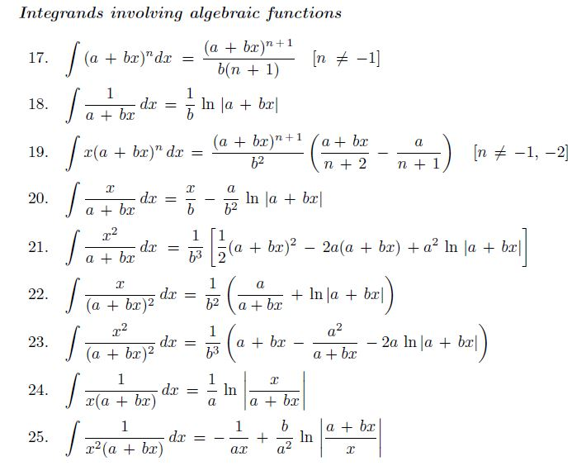

# Ecuaciones diferenciales homogéneas

Una ecuación diferencial de primer orden es una ecuación que puede ser escrita en la forma

%FontSize=14
%TeXFontSize=14
\documentclass{article}
\pagestyle{empty}
\begin{document}
\[
\frac{dy}{dx}=F\left(\frac{y}{x}\right)
\]
\end{document} (18-11)

Tales ecuaciones se pueden resolver introduciendo una nueva variable dependiente

%FontSize=14
%TeXFontSize=14
\documentclass{article}
\pagestyle{empty}
\begin{document}
\[
v=\frac{y}{x}
\]
\end{document} (18-12)

Entonces,

%FontSize=14
%TeXFontSize=14
\documentclass{article}
\pagestyle{empty}
\begin{document}
\[
y=vx,\mbox{\ \ \ \ \ \ }\frac{dy}{dx}=v+x\frac{dv}{dx},
\]
\end{document}

y (18-11) se transforma en

%FontSize=14
%TeXFontSize=14
\documentclass{article}
\pagestyle{empty}
\begin{document}
\[
v+x\frac{dv}{dx}=F\left(v\right).
\]
\end{document} (18-13)

Esta ecuación es una ecuación de variables separables, ya que puede rescribirse como sigue:

%FontSize=14
%TeXFontSize=14
\documentclass{article}
\pagestyle{empty}
\begin{document}
\[
\frac{dx}{x}+\frac{dv}{v-F(v)}=0.
\]
\end{document} (18-14)

Una vez resuelta esta última ecuación, la solución de la ecuación original se obtiene remplazando %FontSize=11
%TeXFontSize=11
\documentclass{article}
\pagestyle{empty}
\begin{document}
\[
v
\]
\end{document} por %FontSize=11
%TeXFontSize=11
\documentclass{article}
\pagestyle{empty}
\begin{document}
\[
y/x
\]
\end{document}.

Ejemplo

Compruebe que la siguiente ecuación es homogénea y resuélvala

%FontSize=14
%TeXFontSize=14
\documentclass{article}
\pagestyle{empty}
\begin{document}
\[
(x^{2}+y^{2})dx+2xydy=0
\]
\end{document} (2)

La ecuación (2) puede rescribirse como

%FontSize=14
%TeXFontSize=14
\documentclass{article}
\pagestyle{empty}
\begin{document}
\[
\frac{dy}{dx}=-\frac{x^{2}+y^{2}}{2xy}=
-\frac{1+(y/x)^{2}}{2(y/x)}
\]
\end{document}

Esta tiene la forma de de la ecuación (18-11), con

%FontSize=14
%TeXFontSize=14
\documentclass{article}
\pagestyle{empty}
\begin{document}
\[
F(v)=-\frac{1+v^{2}}{2v},\mbox{\ \ \ \ 
en donde\ \ }v=y/x.
\]
\end{document}

Entonces la ecuación (18-14) se transforma en

%FontSize=14
%TeXFontSize=14
\documentclass{article}
\pagestyle{empty}
\begin{document}
\[
\frac{dx}{x}+\frac{dv}{v+\frac{1+v^{2}}{2v}}=0
\]
\end{document}

o sea

%FontSize=14
%TeXFontSize=14
\documentclass{article}
\pagestyle{empty}
\begin{document}
\[
\frac{dx}{x}+\frac{2vdv}{1+3v^{2}}=0
\]
\end{document}

La solución de esta ecuación es

%FontSize=14
%TeXFontSize=14
\documentclass{article}
\pagestyle{empty}
\begin{document}
\[
\mbox{ln}|x|+\frac{1}{3}\mbox{ln}\left|1+3v^{2}\right|=\frac{1}{3}\mbox{ln}C
\]
\end{document}

O bien

%FontSize=14
%TeXFontSize=14
\documentclass{article}
\pagestyle{empty}
\begin{document}
\[
x^{3}(1+3v^{2})=\pm C.
\]
\end{document}

Sustituyendo %FontSize=11
%TeXFontSize=11
\documentclass{article}
\pagestyle{empty}
\begin{document}
\[
v
\]
\end{document} por %FontSize=11
%TeXFontSize=11
\documentclass{article}
\pagestyle{empty}
\begin{document}
\[
y/x
\]
\end{document}, la solución es

%FontSize=14
%TeXFontSize=14
\documentclass{article}
\pagestyle{empty}
\begin{document}
\[
x(x^{2}+3y^{2})=C.
\]
\end{document}

# Ecuaciones diferenciales exactas

Para esta sección, partiremos del hecho de que la condición necesaria y suficiente para que la expresión

%FontSize=14
%TeXFontSize=14
\documentclass{article}
\pagestyle{empty}
\begin{document}
\[
P(x,y)dx+Q(x,y)dy
\]
\end{document}

sea una diferencial exacta de alguna función %FontSize=11
%TeXFontSize=11
\documentclass{article}
\pagestyle{empty}
\begin{document}
\[
F(x,y)
\]
\end{document} es que

%FontSize=14
%TeXFontSize=14
\documentclass{article}
\pagestyle{empty}
\begin{document}
\[
\frac{\partial P}{\partial y}=\frac{\partial Q}{\partial x},
\]
\end{document} (77-1)

donde esas derivadas parciales son funciones continuas.

Considere ahora la ecuación diferencial

%FontSize=14
%TeXFontSize=14
\documentclass{article}
\pagestyle{empty}
\begin{document}
\[
P(x,y)dx+Q(x,y)dy=0,
\]
\end{document} (77-2)

y suponga que las funciones %FontSize=11
%TeXFontSize=11
\documentclass{article}
\pagestyle{empty}
\begin{document}
\[
P(x,y)
\]
\end{document} y %FontSize=11
%TeXFontSize=11
\documentclass{article}
\pagestyle{empty}
\begin{document}
\[
Q(x,y)
\]
\end{document} satisfacen la condición (77-1), por lo tanto, existe una función %FontSize=11
%TeXFontSize=11
\documentclass{article}
\pagestyle{empty}
\begin{document}
\[
F(x,y)
\]
\end{document} tal que

%FontSize=14
%TeXFontSize=14
\documentclass{article}
\pagestyle{empty}
\begin{document}
\begin{eqnarray*}
dF&=&\frac{\partial F}{\partial x}dx+
\frac{\partial F}{\partial y}dy\\
&=&P(x,y)dx+Q(x,y)dy.
\end{eqnarray*}
\end{document}

A una ecuación diferencial así se le conoce como *ecuación diferencial exacta*.

Es claro que la función

%FontSize=14
%TeXFontSize=14
\documentclass{article}
\pagestyle{empty}
\begin{document}
\[
F(x,y)=C,
\]
\end{document}

donde %FontSize=11
%TeXFontSize=11
\documentclass{article}
\pagestyle{empty}
\begin{document}
\[
C
\]
\end{document} es una constante arbitraria, será una solución de la ecuación (77-2).

A continuación, se obtendrá una forma explícita de la función %FontSize=11
%TeXFontSize=11
\documentclass{article}
\pagestyle{empty}
\begin{document}
\[
F(x,y)
\]
\end{document}.

Por hipótesis la condición (77-1) se cumple, así que podemos escribir

%FontSize=14
%TeXFontSize=14
\documentclass{article}
\pagestyle{empty}
\begin{document}
\[
\frac{\partial F}{\partial x}= P(x,y)
\mbox{\ \ \ y\ \ \ }
\frac{\partial F}{\partial y}=Q(x,y).
\]
\end{document} (77-3)

Ahora, la primera de estas ecuaciones seguramente será satisfecha por la expresión

%FontSize=14
%TeXFontSize=14
\documentclass{article}
\pagestyle{empty}
\begin{document}
\[
F(x,y)=\int P(x,y)dx+f(y),
\]
\end{document} (77-4)

donde la %FontSize=11
%TeXFontSize=11
\documentclass{article}
\pagestyle{empty}
\begin{document}
\[
y
\]
\end{document} que aparece bajo el signo de la integral es tratada como un parámetro y %FontSize=11
%TeXFontSize=11
\documentclass{article}
\pagestyle{empty}
\begin{document}
\[
f(y)
\]
\end{document} es una función arbitraria que solo depende de %FontSize=11
%TeXFontSize=11
\documentclass{article}
\pagestyle{empty}
\begin{document}
\[
y
\]
\end{document}.

Ahora se determinará la función %FontSize=11
%TeXFontSize=11
\documentclass{article}
\pagestyle{empty}
\begin{document}
\[
f(y)
\]
\end{document}, de tal manera que (77-4) satisfaga la segunda de las ecuaciones (77-3).

Diferenciando (77-4) con respecto a %FontSize=11
%TeXFontSize=11
\documentclass{article}
\pagestyle{empty}
\begin{document}
\[
y
\]
\end{document} e igualando el resultado con %FontSize=11
%TeXFontSize=11
\documentclass{article}
\pagestyle{empty}
\begin{document}
\[
Q(x,y)
\]
\end{document} se obtiene

%FontSize=14
%TeXFontSize=14
\documentclass{article}
\pagestyle{empty}
\begin{document}
\[
\frac{\partial F}{\partial y}=
\frac{\partial}{\partial y}\int P(x,y)dx+
\frac{df}{dy}=Q(x,y),
\]
\end{document}

así que

%FontSize=14
%TeXFontSize=14
\documentclass{article}
\pagestyle{empty}
\begin{document}
\[
\frac{df}{dy}=Q(x,y)-
\frac{\partial}{\partial y}\int P(x,y)dx.
\]
\end{document} (77-5)

Por lo tanto,

%FontSize=14
%TeXFontSize=14
\documentclass{article}
\pagestyle{empty}
\begin{document}
\[
f(y)=\int\left[Q(x,y)-
\frac{\partial}{\partial y}\int P(x,y)dx\right]dy.
\]
\end{document} (77-6)

Sustituyendo (77-6) en (77-4) nos conduce a la fórmula explícita

%FontSize=14
%TeXFontSize=14
\documentclass{article}
\pagestyle{empty}
\begin{document}
\[
F(x,y)=\int P(x,y)dx+
\int\left[Q(x,y)-
\frac{\partial}{\partial y}\int P(x,y)dx\right]dy.
\]
\end{document} (77-7)

Para ilustrar el uso de esta fórmula, considere

%FontSize=14
%TeXFontSize=14
\documentclass{article}
\pagestyle{empty}
\begin{document}
\[
(2xy+1)dx+(x^{2}+4y)dy=0.
\]
\end{document}

Aquí,

%FontSize=14
%TeXFontSize=14
\documentclass{article}
\pagestyle{empty}
\begin{document}
\[
\frac{\partial P}{\partial y}=
\frac{\partial Q}{\partial x}=2x,
\]
\end{document}

así que la fórmula (77-7) es aplicable. Como ejercicio, corrobore que la sustitución de las expresiones %FontSize=11
%TeXFontSize=11
\documentclass{article}
\pagestyle{empty}
\begin{document}
\[
P(x,y)=2xy+1
\]
\end{document}, y %FontSize=11
%TeXFontSize=11
\documentclass{article}
\pagestyle{empty}
\begin{document}
\[
Q(x,y)=x^{2}+4y
\]
\end{document} en la fórmula (77-7) da

%FontSize=14
%TeXFontSize=14
\documentclass{article}
\pagestyle{empty}
\begin{document}
\[
F(x,y)=x^{2}y+x+2y^{2}.
\]
\end{document}

Por lo tanto, la solución es

%FontSize=14
%TeXFontSize=14
\documentclass{article}
\pagestyle{empty}
\begin{document}
\[
x^{2}y+x+2y^{2}=C.
\]
\end{document}

En lugar de usar la fórmula (77-7), frecuentemente se procede como sigue: dado que %FontSize=11
%TeXFontSize=11
\documentclass{article}
\pagestyle{empty}
\begin{document}
\[
\partial P/\partial y=\partial Q\partial x
\]
\end{document}, se sabe que existe una función %FontSize=11
%TeXFontSize=11
\documentclass{article}
\pagestyle{empty}
\begin{document}
\[
F(x,y)
\]
\end{document} tal que

%FontSize=11
%TeXFontSize=11
\documentclass{article}
\pagestyle{empty}
\begin{document}
\[
\frac{\partial F}{\partial x}=2xy+1
\mbox{,\ \ \ y\ \ }
\frac{\partial F}{\partial y}=x^{2}+4y
\]
\end{document}

Ahora, si integramos

%FontSize=14
%TeXFontSize=14
\documentclass{article}
\pagestyle{empty}
\begin{document}
\[
\frac{\partial F}{\partial x}=2xy+1
\]
\end{document}

Con respecto a %FontSize=11
%TeXFontSize=11
\documentclass{article}
\pagestyle{empty}
\begin{document}
\[
x
\]
\end{document}, tratando a %FontSize=11
%TeXFontSize=11
\documentclass{article}
\pagestyle{empty}
\begin{document}
\[
y
\]
\end{document} como constante, resulta en

%FontSize=14
%TeXFontSize=14
\documentclass{article}
\pagestyle{empty}
\begin{document}
\[
F(x,y)=x^{2}y+x+c_{1}(y),
\]
\end{document}

donde %FontSize=11
%TeXFontSize=11
\documentclass{article}
\pagestyle{empty}
\begin{document}
\[
c_{1}(y)
\]
\end{document} no es función de %FontSize=11
%TeXFontSize=11
\documentclass{article}
\pagestyle{empty}
\begin{document}
\[
x
\]
\end{document} pero podría ser una función de %FontSize=11
%TeXFontSize=11
\documentclass{article}
\pagestyle{empty}
\begin{document}
\[
y
\]
\end{document}, dado que %FontSize=11
%TeXFontSize=11
\documentclass{article}
\pagestyle{empty}
\begin{document}
\[
y
\]
\end{document} fue tratada como una constante.

Similarmente, la segunda condición

%FontSize=14
%TeXFontSize=14
\documentclass{article}
\pagestyle{empty}
\begin{document}
\[
\frac{\partial F}{\partial y}=x^{2}+4y,
\]
\end{document}

Integrando con respecto a %FontSize=11
%TeXFontSize=11
\documentclass{article}
\pagestyle{empty}
\begin{document}
\[
y
\]
\end{document}, da

%FontSize=14
%TeXFontSize=14
\documentclass{article}
\pagestyle{empty}
\begin{document}
\[
F(x,y)=x^{2}y+2y^{2}+c_{2}(x).
\]
\end{document}

La comparación de las dos expresiones para %FontSize=11
%TeXFontSize=11
\documentclass{article}
\pagestyle{empty}
\begin{document}
\[
F(x,y)
\]
\end{document} muestra que si

%FontSize=14
%TeXFontSize=14
\documentclass{article}
\pagestyle{empty}
\begin{document}
\[
F(x,y)=x^{2}y+x+2y^{2},
\]
\end{document}

entonces

%FontSize=14
%TeXFontSize=14
\documentclass{article}
\pagestyle{empty}
\begin{document}
\[
\frac{\partial F}{\partial x}=2xy+1
\mbox{\ \ \ \ y\ \ }
\frac{\partial F}{\partial y}=x^{2}+4y.
\]
\end{document}

Entonces, la solución general de la ecuación dada es

%FontSize=14
%TeXFontSize=14
\documentclass{article}
\pagestyle{empty}
\begin{document}
\[
x^{2}y+x+2y^{2}=C.
\]
\end{document}

Ejercicios de los tipos de ecuaciones:

Ecuaciones de variables separables

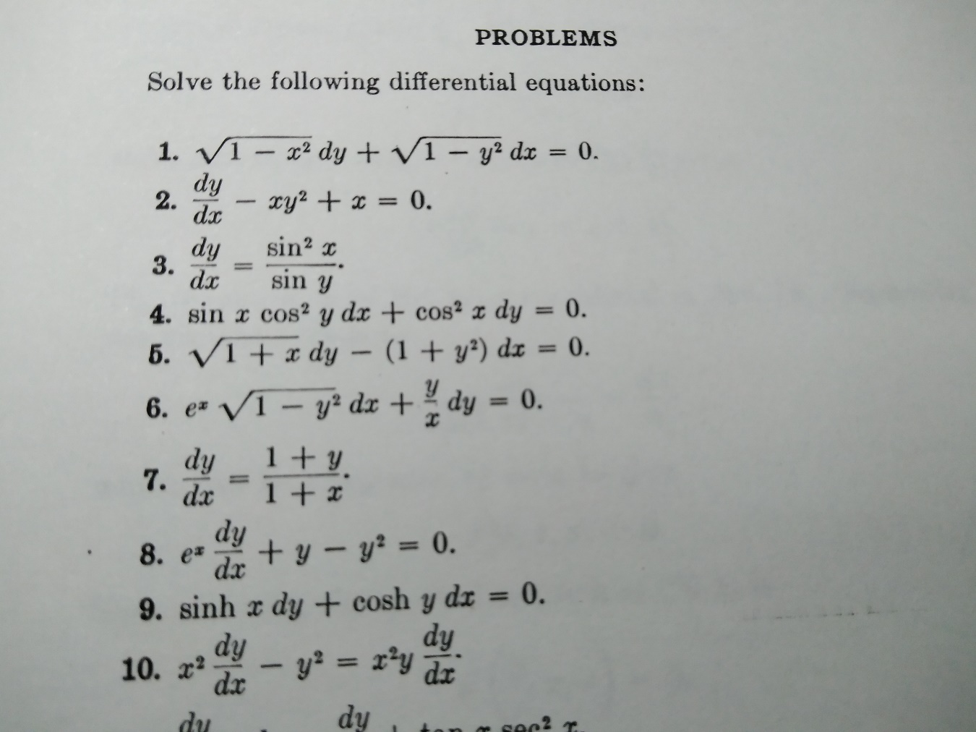

Ecuaciones homogéneas

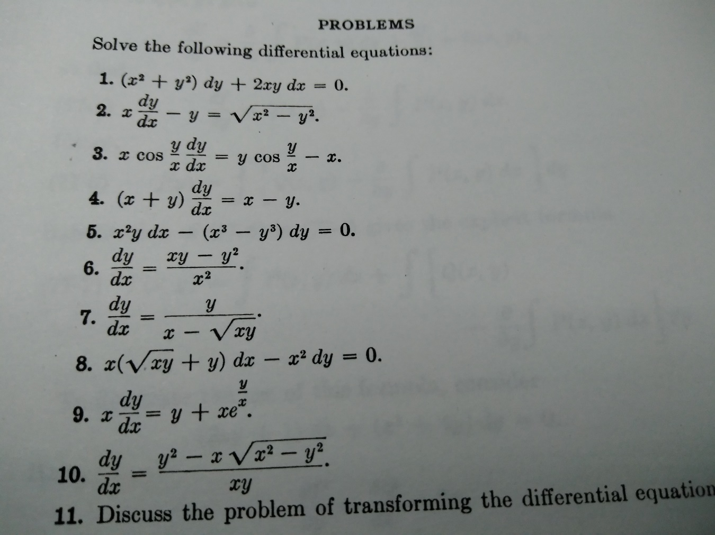

Ecuaciones exactas

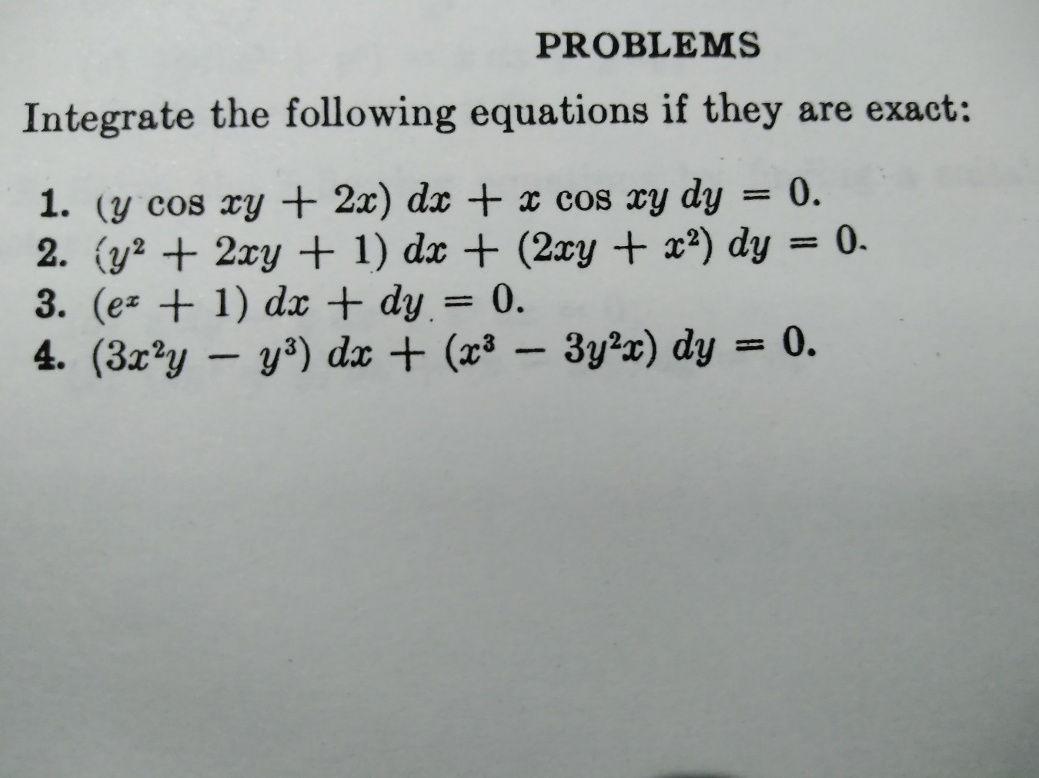

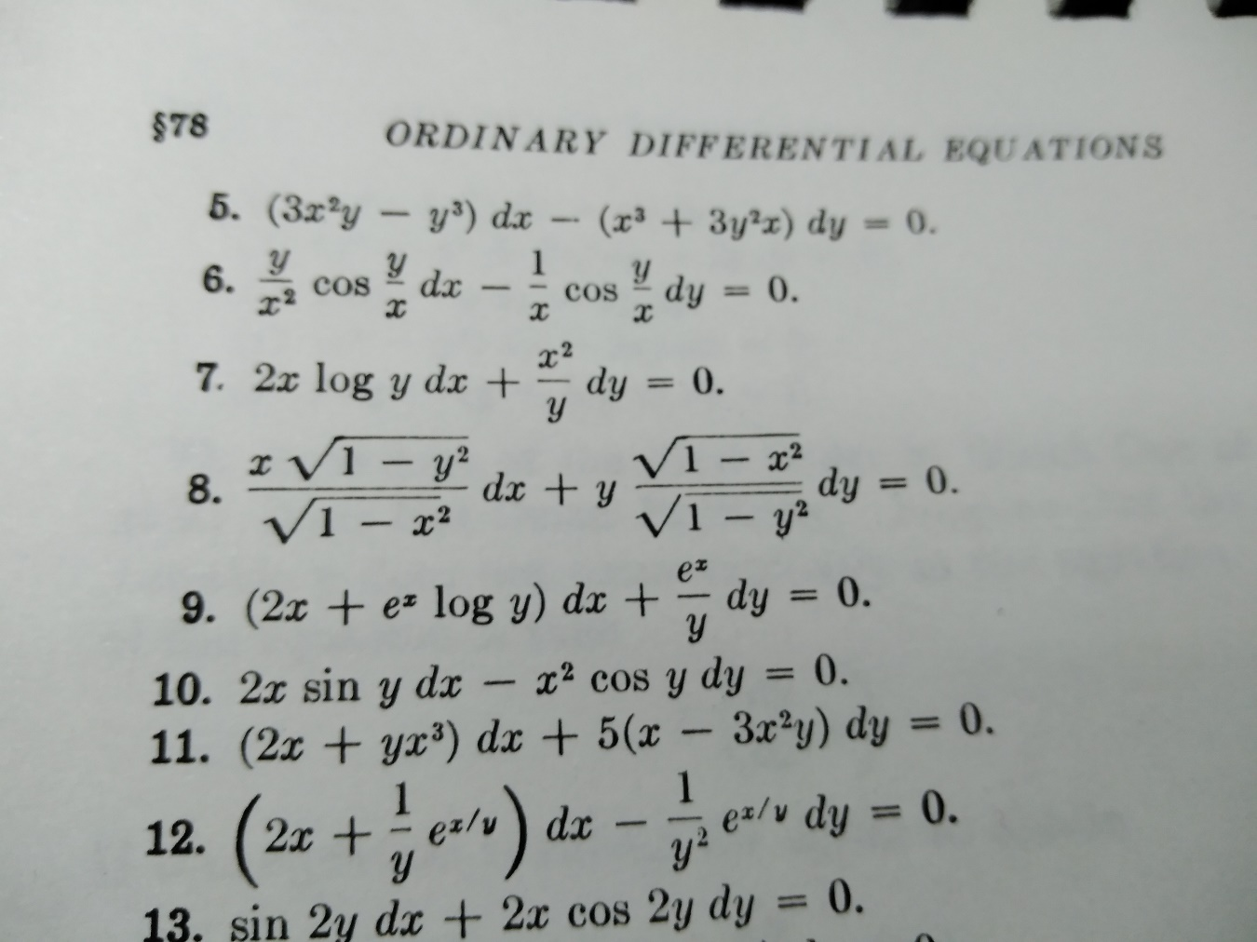

REFERENCIAS

Higher Mathematics for Engineers and Physicists, Ivan S. Sokolnikoff, Elizabeth S. Sokolnikoff, McGraw-Hill Book Company, Inc. New York and London, 1941.